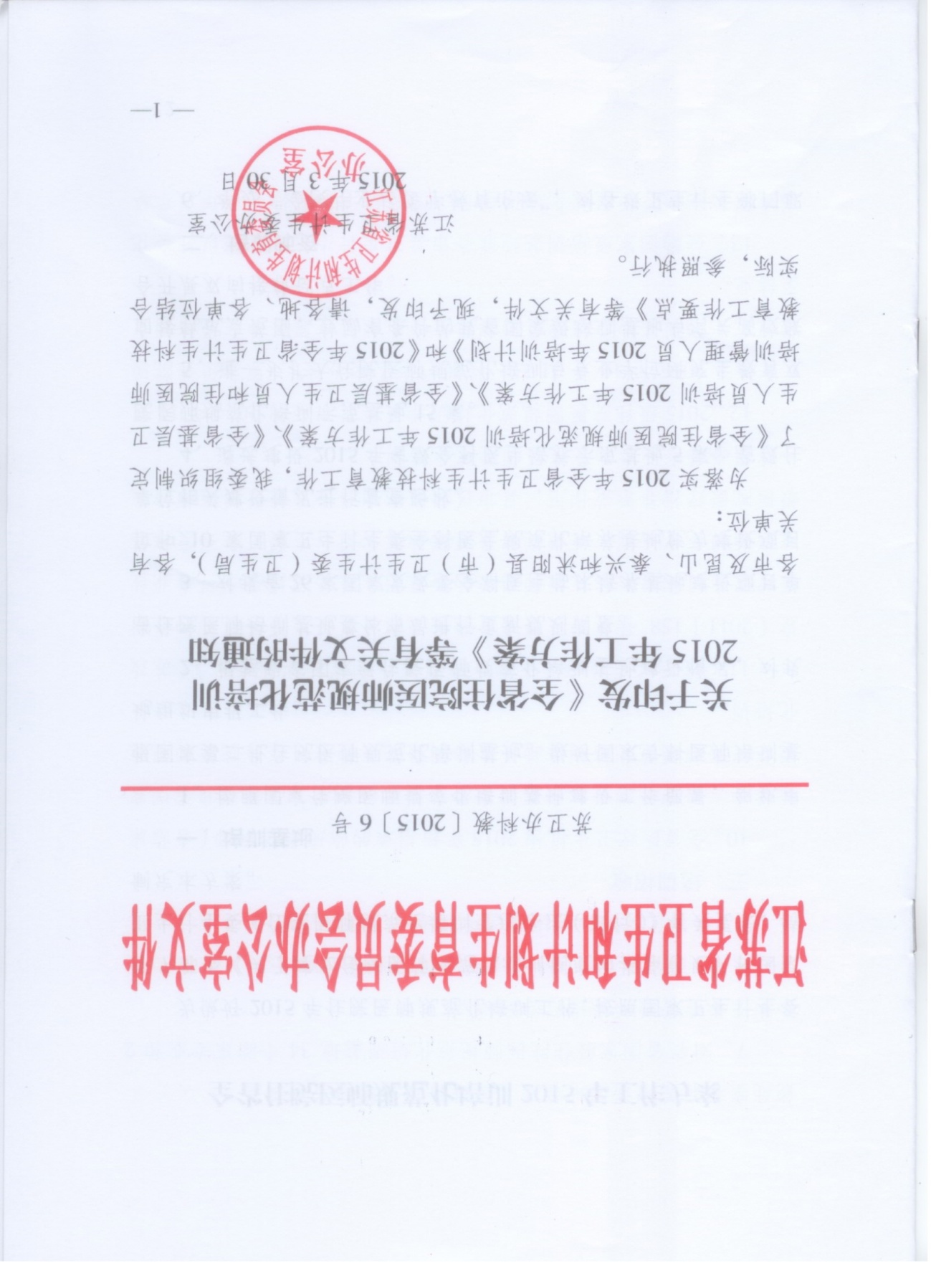

全省住院医师规范化培训2015年工作方案

为做好2015年住院医师规范化培训工作，按照国家卫生计生委等7部委《关于建立住院医师规范化培训制度的指导意见》和国家卫生计生委《住院医师规范化培训管理办法（试行）》有关要求，特制定本方案。

一、培训基地

1、按照国家住院医师规范化培训基地建设工作部署，组织申报国家第二批住院医师规范化培训基地。做好国家专科医师培训基地组织申报工作。

2、根据我省国家级住院医师规范化培训基地建设情况，对我省住院医师培训基地整体布局进行重新规划调整。

3、对我省26家国家发改委全科医生临床培养基地建设项目单位和10家国家卫生计生委全科医生规范化培养基地能力建设项目单位相关建设情况进行督查验收。

4、遴选建设2015年省级全科医生培养示范基地5家、省级住院医师规范化培训示范基地15家。

5、进一步扩大住院医师规范化培训与专业学位研究生教育双向接轨试点范围，鼓励有条件的我省国家级培训基地与有关高校联合开展双向接轨试点工作。

二、培训师资

6、举办“金陵毕业后医学教育论坛”，对各级卫生计生部门职能处室和有关培训基地管理人员进行政策解读与培训。

7、对我省国家级住院医师规范化培训基地34个临床专业和2个中医专业带教师资进行专题培训。

8、培训省级全科医生培养基地带教师资600人。

9、培训住院医师临床技能考核考官500人。

三、培训招收

10、全省医疗卫生机构2015年新招录的临床岗位医师（含临床医学类、口腔医学类、中医学类和中西医结合类）必须到我省国家级住院医师规范化培训基地（含协同医院）接收三年住院医师规范化培训。

11、按照《省政府关于建立全科医生制度的实施意见》（苏政发〔2011〕158号）有关要求，我省城市社区卫生服务机构和农村医疗卫生机构进入临床医师岗位的新录用人员必须接受全科专业住院医师规范化培训。考虑到将来更好地落实对口支援，充分发挥县级医院医疗指导示范作用，县市区级医院内科专业新录用医师将统一按照全科专业参加住院医师规范化培训。

12、2015级住院医师规范化培训学员统计口径为2014年11月1日起至2015年10月31日。按照“老人老办法”，原省级住院医师规范化培训基地在培学员仍按原有专业继续在原基地完成培训直至结业。

13、鼓励国家级培训基地联合市县卫生计生行政部门以社会化形式招录住院医师规范化培训学员。国家级培训基地上半年应尽早发布社会化招录公告，并尽早组织招录工作，10月底全面完成学员社会化招录工作。

14、各市县卫生计生行政部门应积极派送基层机构2015年新录用的专科层次临床医师到我省国家级住院医师规范化培训基地（含协同医院）接收两年助理全科医生技能训练。

15、按照《教育部等六部门关于医教协同深化临床医学人才培养改革的意见》（教研﹝2014﹞2号）规定，我省有关试点院校2015年新招收的临床医学硕士专业学位研究生必须到我省国家级住院医师规范化培训基地（含协同医院）接受三年住院医师规范化培训。培训人数不纳入培训基地相关统计。

四、培训监管

16、委托第三方对我省国家级住院医师规范化培训基地组织领导、能力建设、制度落实、生源组织、过程管理和学员待遇等方面进行巡视督导并将有关情况予以通报。

17、加强“江苏省住院医师规范化培训管理平台”建设，确保新学员数据录入及时准确，确保在培学员信息与实际培训情况实时同步，确保平台为基础统计、过程管理以及学员资格认证提供科学的数据支撑。

18、制定住院医师规范化培训基地培训工作评价核心指标体系。对我省省级住院医师规范化培训基地进行抽查。对未被抽查培训基地，依据数据平台学员信息进行电话咨询，将抽查结果和电话咨询结果与我省基地重新规划布局相关联。

五、培训考核

19、继续组织培训结束理论省统考和临床技能考核。理论省统考时间6月13日，同样采取人机对话形式。3月24日至5月28日期间为网报和资格审查阶段。2015年起不再允许先考后培。临床技能考核时间7月4日至19日，采取客观结构化多站式考核模式。

20、继续委托省毕业后医学教育研究室对培训学员合格资格进行集中审核。

全省基层卫生人员培训2015年工作方案

按照全省卫生计生工作会议精神，为做好2015年基层卫生人员“百千万”提升计划，进一步加强基层卫生人才队伍建设，特制定本方案。

一、院校教育

1、协商省教育厅和有关高校，推进我省医教协同深化临床医学人才培养改革，在临床医学专业中增设儿科、精神等专业方向，进一步增加紧缺专业招生培养规模。

2、加强盐城卫生职业技术学院三年制大专临床医学专业建设，增加我省卫生职业类院校专科层次临床医学专业点布局。

3、继续在部分卫生高职校和卫生学校开设中专层次农村医学专业，为基层定向培养乡村医生。2015年计划招生800人。

二、毕业后教育

4、按照《省政府关于建立全科医生制度的实施意见》要求，组织我省城市社区卫生服务机构和农村医疗卫生机构进入临床医师岗位的新录用本科人员到国家级或省级全科医生培养基地接受3年时间的全科医师规范化培训。

5、组织我省基层医疗卫生机构临床医师岗位的新录用专科人员到省级全科医生培养基地接受2年时间的助理全科医生临床技能训练。

6、开展具有乡镇执业助理医师资格的在岗乡村医生接受助理全科医师培训的可行性调研。

三、岗位培训

7、组织对乡镇卫生院院长和社区卫生服务中心主任开展集中培训，时间3个月，2015年计划培训400人。

8、组织基层医疗卫生机构骨干医师到省级全科医生培养基地参加全科医师转岗培训，时间1年，2015年计划培训500人。

9、组织对乡村医生开展安全用药知识等培训，时间48学时，2015年计划培训8000人。

10、委托13个市省级转化医学基地面向基层普及推广适宜卫生技术。

11、委托省医学会和有关市县，选择优秀的、适宜的继教项目送教下乡，免费培养基层卫生人员。

|  |  |  |  |  |  |  |  |  |  |
| --- | --- | --- | --- | --- | --- | --- | --- | --- | --- |
| 全省基层卫生人员和住院医师培训管理人员2015年培训计划 | | | | | | | | | |
|  | 城乡基层医疗机构管理人员培训 | | 乡村医生用药知识培训 | 全科医生转岗培训（一年） | 全科医生师资和考官培训 | | | | 住院医师省统考考官培训 |
| 城市中心主任 | 乡镇卫生院院长 | 临床基地 | 社区基地 | 公卫基地 | 考官培训 |
| 苏州 | 12 | 28 | 420 | 50 | 125 | 38 | 7 | 60 | 100 |
| 无锡 | 18 | 2 | 130 | 25 | 83 | 17 | 6 | 53 | 80 |
| 常州 | 4 | 20 | 120 | 4 | 28 | 15 | 3 | 24 | 60 |
| 镇江 | 6 | 8 | 150 | 13 | 12 | 14 | 4 | 8 | 13 |
| 南京 | 15 | 4 | 130 | 25 | 130 | 37 | 1 | 80 | 150 |
| 镇江 | 6 | 8 | 150 | 13 | 12 | 14 | 4 | 8 | 13 |
| 泰州 | 6 | 19 | 230 | 15 | 17 | 2 | 2 |  |  |
| 扬州 | 2 | 6 | 500 | 40 | 26 | 5 | 3 | 22 | 25 |
| 南通 | 4 | 25 | 1500 | 150 | 100 | 30 | 30 | 60 | 80 |
| 淮安 | 6 | 35 | 650 | 25 | 10 | 8 | 0 | 10 | 14 |
| 盐城 | 8 | 27 | 1500 | 110 | 34 | 12 | 10 | 24 | 24 |
| 连云港 | 3 | 11 | 600 | 45 | 70 | 10 | 5 | 35 | 40 |
| 徐州 | 26 | 64 | 1100 | 200 | 132 | 5 | 0 | 70 | 80 |
| 宿迁 |  | 27 | 1000 | 25 | 4 |  |  | 4 | 14 |
| 昆山 | 10 | 3 | 100 |  | 40 | 10 | 2 | 20 | 25 |
| 泰兴 | 1 | 6 | 100 | 5 | 10 | 2 | 2 | 14 | 20 |
| 沭阳 | 0 | 0 | 300 | 10 | 28 | 0 | 0 | 8 | 15 |
| 合计 | 127 | 293 | 8680 | 755 | 861 | 219 | 79 | 500 | 753 |

2015年全省卫生计生科技教育工作要点

一、思路目标

以“科教兴卫”工程建设和建立住院医师规范化培训制度为重点，组织实施医学高端人才和基层卫生人才培养培训工作，为我省深化医改综合试点提供科技人力支撑。

二、主要任务

（一）“科教兴卫”工程建设

1、对“科教兴卫”工程学科建设人才培养年度目标任务完成情况进行现场考核。公布考核结果，并根据考核结果下达建设培养补助资金。

2、组织召开2015年全省卫生计生科技创新大会，总结“十二五”期间重点学科、重点人才建设培养情况和经验，评选表彰先进学科和优秀重点人才。

3、开展“十三五”“科教强卫工程”实施方案调研工作。适时启动“十三五”“科教强卫工程”。

（二）建立住院医师规范化培训制度

4、按照国家卫生计生委等7部委《关于建立住院医师规范化培训制度的指导意见》，贯彻制定我省2015年培训工作方案。按照国家卫生计生委有关专科医师制度要求，做好我省专科医师培训衔接工作。

5、统一组织培训结业学员理论省统考和临床技能考核。培训住院医师规范化培训带教师资和考官500人。

6、遴选省级住院医师规范化培训示范基地，做好培训基地临床模拟训练中心建设工作。

7、鼓励有条件的培训基地社会化招录学员。组织完成培训学员招录工作。委托第三方开展住院医师规范化培训基地巡视评估工作。

8、与省教育厅医教协同深化临床医学人才培养改革，加快构建以“5+3”为主体、“3+2”为补充的临床医学人才培养体系。推进住院医师规范化培训与专业学位研究生教育双向接轨试点工作。

（三）基层卫生人才培养培训。

9、按照即将出台的“强基工程”文件要求，配合开展医学毕业生招聘工作。

10、落实基层卫生人才“百千万”提升计划，组织开展基层机构管理人员、全科医生转岗、乡镇卫生院骨干、乡村医生等培训项目。

11、按照基层需求，创新培养方式，继续组织开展农村基层医生订单定向培养工作。

（四）综合科技教育管理工作。

12、组织2015年度省卫生计生委科研项目评审和新技术引进评定工作。加强实验室生物安全管理。

13、加强省级转化医学基地建设。19个省级基地每个基地至少引进和开展20 项填补本地区、本单位技术空白的新技术，并面向基层推广至少 10 项适宜技术。更新我省“城乡基层适宜卫生技术库”。

14、加强卫生职业教育管理。江苏护理职业学院如期招生。积极推进江苏医药卫生职业教育集团建设。

15、加强继续医学教育管理。2015年，按计划举办国家级和省级继续医学教育项目，并按照10%抽查比率进行项目全程考核。择优选送20个优秀项目送教下乡，免费培训基层人员1万人次。